Sololinker排线连接示意图
1、SC530AI 500万模组+转接板，注意正反接，反接会烧毁!
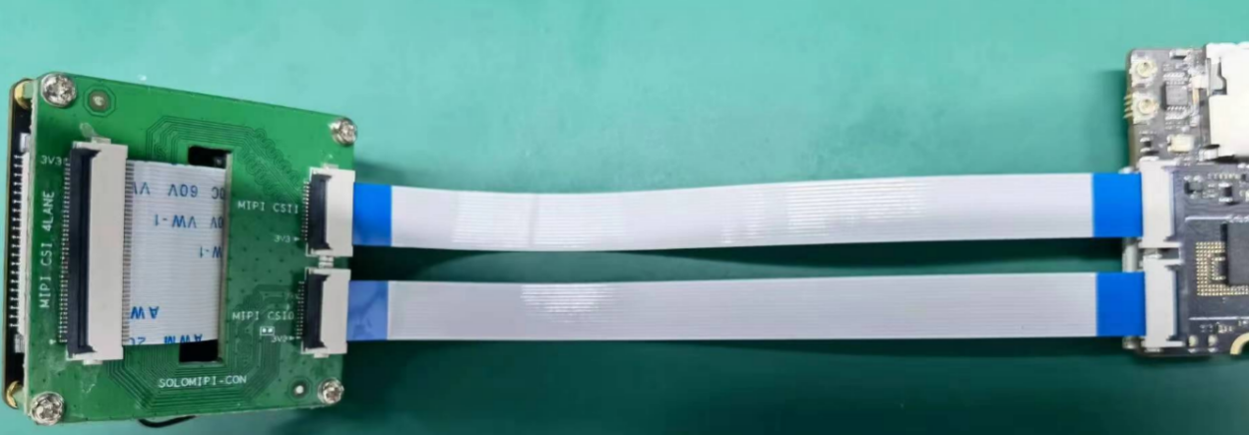
2、双目两百万GC2093，主板与GC2093连接，注意正反接。若只接单路GC2093，则默认箭头所指接口 MIPI CSI0
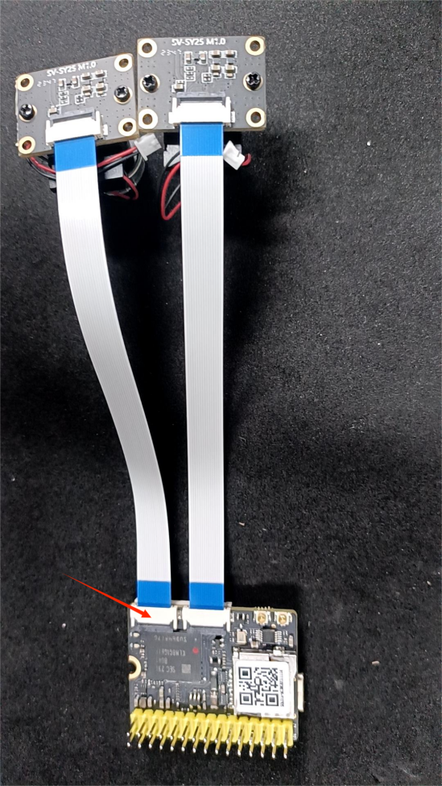
3、4寸方屏幕，转接板与主板的排线连接，注意正反接，反接会烧毁!
其他屏幕不支持。如下转接板实现MCU发SPI接口配置屏幕，RV1106 RGB显示屏幕。
